4.5. Абсобционно-диффузионные холодильные машины
с ВТ в парогенераторе
Совершенствование абсорбционно-диффузионных холодильных машин (АДХМ) ускоряется в последние годы. Растет энергетическая эффективность, расширяется область применения. Потенциал развития машин оказался неожиданно большим.
Что может предложить этому развитию вихревая техника?
Например, если к парогенератору АДХМ подвод электроэнергии нежелателен или невозможен, может быть применена ВТ в роли источника тепла, встроенного в парогенератор. При таком подходе осуществляют двухступенчатое расширение сжатого воздуха в последовательно соединенных ВТ (Рис. 4.20).
ВТ первой ступени работает при относительном расходе холодного потока 100%. Ее камера вихревого энергоразделения 5 встроена в парогенератор 4. Канал выпуска холодного потока 6 подключен к сопловому вводу 7 второй ВТ. Из нее выпуск горячего потока 9 идет на сброс, а выпуск холодного потока 10 выведен соплом 12 в камеру смешения эжектора 11, подсасывающего атмосферный воздух по каналу 13. Полученной в эжекторе 11 смесью холодного и атмосферного воздуха «вентилируют» абсорбер 1 и конденсатор 2.

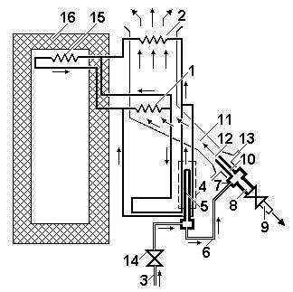 | Рис. 4.20. Малая АДХМ с двухступенчатой ВТ:  1 – абсорбер; 2 - конденсатор; 3 - трубопровод сжатого воздуха; 4 - парогенератор; 5 – камера вихревого энергоразделения ВТ первой ступени; 6 – канал холодного потока; 7 – сопловой ввод ВТ второй ступени; 8 – камера вихревого энергоразделения ВТ второй ступени; 9 – сброс горячего потока; 10 – выпуск холодного потока; 11 – камера смешения эжектора; 12 – активное сопло эжектора; 13 – канал подсоса воздуха из атмосфе-ры; 14 – вентиль впускной; 15 - испаритель; 16 – охлаждаемый объект
№580417

От охлаждаемого объекта тепло отводят к испарителю 15 АДХМ. Таким образом, для работы «гибрида» АДХМ и ВТ не требуется электроэнергия, а вентиляция теплообменных аппаратов 1 и 2 воздухом, охлажденным в ВТ, повышает температурную эффективность «гибрида».
АДХМ, как известно, инерционны в работе – время выхода в установившийся температурный режим у них составляет обычно несколько часов. В комбинированном устройстве, показанном на Рис. 4.20, ВТ осуществляют только подвод тепла в парогенератор 4 и отвод тепла от абсорбера 1 и конденсатора 2, но не участвуют непосредственно в отводе тепла от охлаждаемого объекта 16. Предложено другое сочетание АДХМ и ВТ (Рис. 4.21), при котором безынерционность ВТ использована для улучшения температурной динамики, а также (что не менее важно) для значительного снижения достижимого уровня предельно низкой температуры на охлаждаемом объекте. Перед тем как попасть в теплообменник 12 на объекте 1 холодный воздушный поток претерпевает три стадии охлаждения последовательно (Рис. 4.21): в ВТ первой ступени 2, в теплообменнике 6 на испарителе 7 и, наконец, в ВТ второй ступени 3.

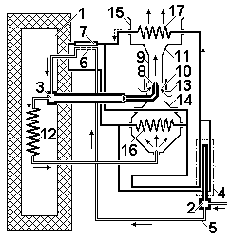 | Рис. 4.21. Малая АДХМ  с охлаждением объекта 1 холодным воздушным потоком ВТ второй ступени 3: 2 – ВТ первой ступени; 4 – парогенератор; 5 – холодный поток из ВТ первой ступени; 6 - теплообменник, находящийся в тепловом контакте с испарителем 7; 8 - активное сопло эжектора 9; 10 – приемная камера эжектора с регулируемой заслонкой 13 на всасывании; 11, 14, 15 – кожух–воздуховод; 12 - теплообменник; 16 - абсорбер; 17 - конденсатор
№682737

